Diapositives commentées: enseignant-e-s

Thème en jaune 5: Effectuation et causation – deux logiques de décision distinctes

L’effectuation ou la méthode entrepreneuriale par excellence
La pensée et l’action entrepreneuriales se déploient toujours dans l’incertitude, surtout lorsqu’il s’agit de développer des projets innovants. Les planifications et les précisions fondées uniquement sur l’expérience sont donc vouées à l’échec. Les logiques effectuales permettent de conserver sa capacité d’action dans l’incertitude.
Objectif de cette session:
- Les enseignant-e-s sont capables d’expliquer la signification de la logique effectuale et de la distinguer de la logique causale.
- Les enseignant-e-s sont en mesure d’expliquer les quatre heuristiques et le principe général de l’effectuation (principe du pilote dans l’avion).
- Les enseignant-e-s sont en mesure de prendre en considération et d’utiliser de manière flexible les quatre heuristiques de l’effectuation dans le cadre du programme myidea.
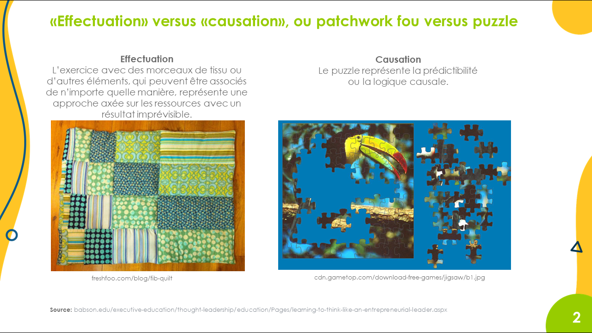 | Une bonne entrée en matière efficace consiste à permettre aux apprenant-e-s d’expérimenter les deux méthodes de l’effectuation et de la causation.  Exemple: formez des équipes. Chaque équipe dispose de 10 minutes pour résoudre un puzzle. Ensuite, accordez également 10 minutes à chacune d’elles pour créer quelque chose à partir de morceaux de tissu (alternative: des Lego ou des mosaïques Plus-Plus). Ne donnez aucune consigne par rapport à la procédure. Indiquez seulement que le meilleur résultat (p. ex. celui de l’équipe des multiplicateurs/-trices) sera récompensé. Précisez que l’équipe qui terminera le puzzle la première gagnera aussi un prix.  L’exercice sera suivi d’une discussion sur les différences. Cette discussion peut être lancée par une question ouverte: «En quoi les deux approches diffèrent-elles?»  L’échange devrait déboucher sur les constats suivants: le résultat du puzzle est toujours le même. Tout est «seulement» une question de rapidité et d’efficacité de la méthode de résolution. Il existe de bonnes pratiques en la matière: une équipe qui répartit bien les rôles et développe de bonnes tactiques (comme le tri par bords et par couleurs) aura de meilleurs résultats que celle qui ne le fait pas.  En revanche, le résultat de l’exercice de l’effectuation est incertain et dépend des ressources initiales ainsi que des préférences et des ressources de l’équipe. Cette approche est un terreau fertile pour les véritables innovations.  Même si le thème de l’effectuation ne fait pas partie du programme myidea, rien ne vous empêche de l’aborder avec les apprenant-e-s si votre emploi du temps vous le permet.
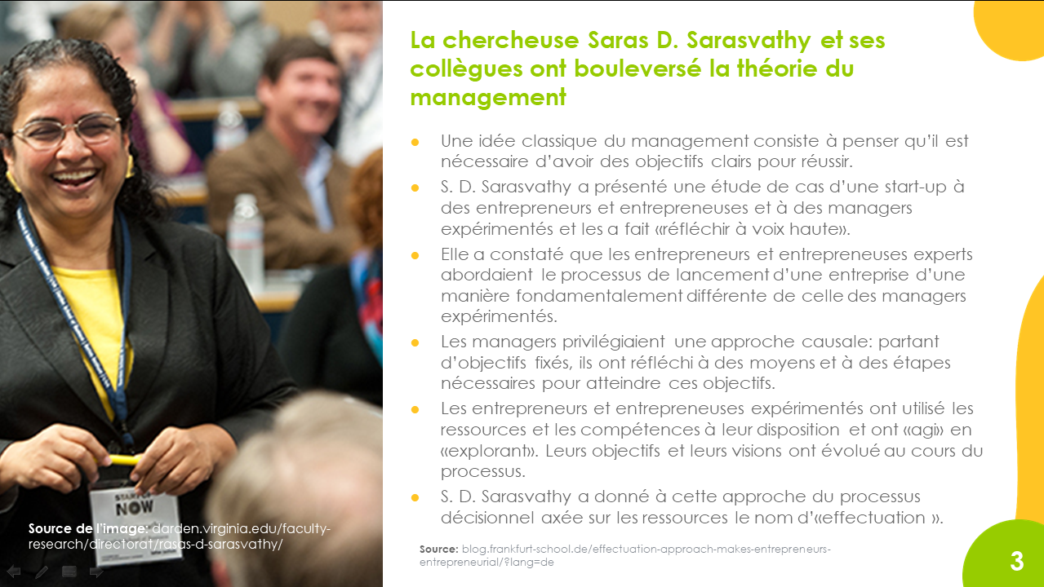 | La chercheuse Saras D. Sarasvathy est à l’origine de la logique effectuale. En collaboration avec d’autres chercheurs et chercheuses, elle a d’abord mené des études comparatives avec des entrepreneurs et entrepreneuses expérimentés et des étudiant-e-s en management, puis avec des managers expérimentés.  En guise d’alternative ou de complément à votre propre explication de la diapositive, vous pouvez présenter la vidéo suivante en anglais: youtube.com/watch?v=Ruvb_kGAMYw&t=1s dans laquelle S. D. Sarasvathy explique elle-même les résultats de ses études.
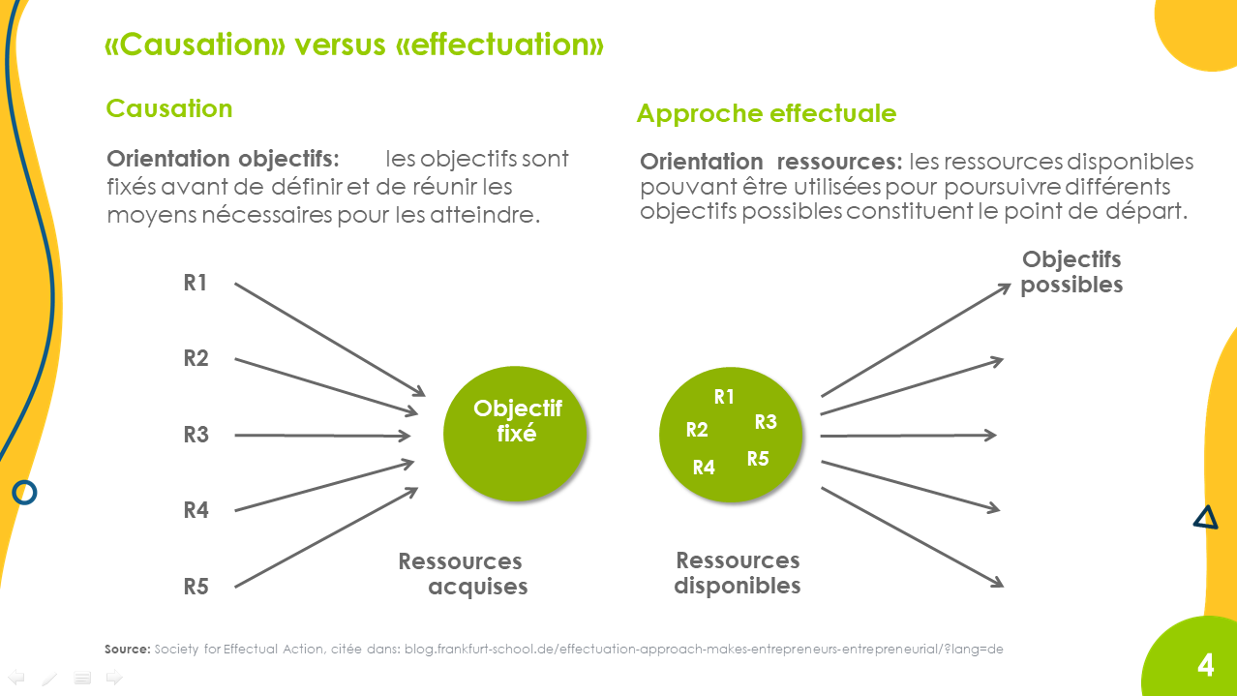 | Les apprenant-e-s ont d’abord découvert les différences entre les deux approches et le contexte des études empiriques leur a été exposé. La présente diapositive illustre la différence entre effectuation et causation sur un plan conceptuel. Les enseignant-e-s peuvent ainsi aborder le concept de différentes manières.
Ce principe peut également s’appliquer à un acte de la vie quotidienne: Cuisine-t-on en suivant une recette (logique causale) ou en fonction des ingrédients à disposition (logique effectuale)?
L’échange avec les enseignant-e-s peut p. ex. commencer par un vote: Qui cuisine en suivant des recettes? Qui cuisine en fonction des ingrédients disponibles? Qui fait les deux, selon la situation?
À ce stade, on peut souligner que les deux approches ont leur justification: l’effectuation est plus appropriée pour agir dans l’incertitude, la causation peut être appliquée lorsque les planifications et les prévisions basées sur des expériences antérieures sont pertinentes.
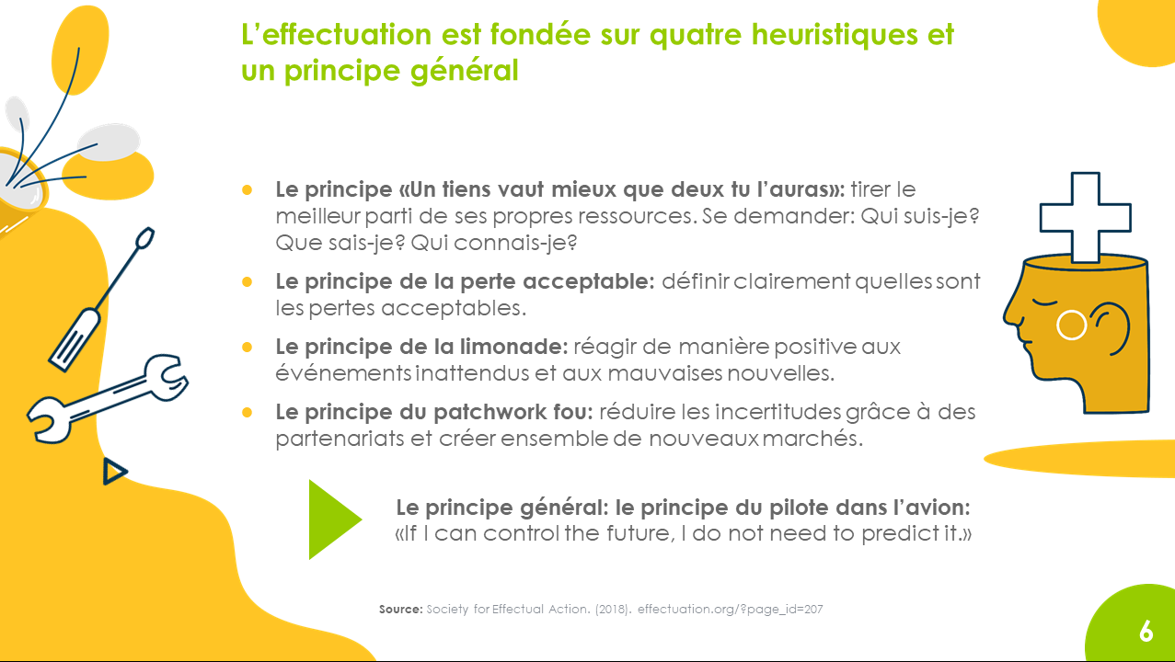 | Dans le cadre de leurs études empiriques, S. D. Sarasvathy et d’autres chercheurs et chercheuses ont identifié quatre heuristiques et un principe général utilisés par des entrepreneurs et entrepreneuses expérimentés. Ceux-ci permettent de comprendre comment l’effectuation est mise en œuvre concrètement.  Toutefois, ces résultats, comme tous les résultats scientifiques, ne sont pas exhaustifs. Il se peut que d’autres principes soient identifiés à l’avenir ou que les principes existants ne soient pas confirmés dans la même mesure dans des études futures.
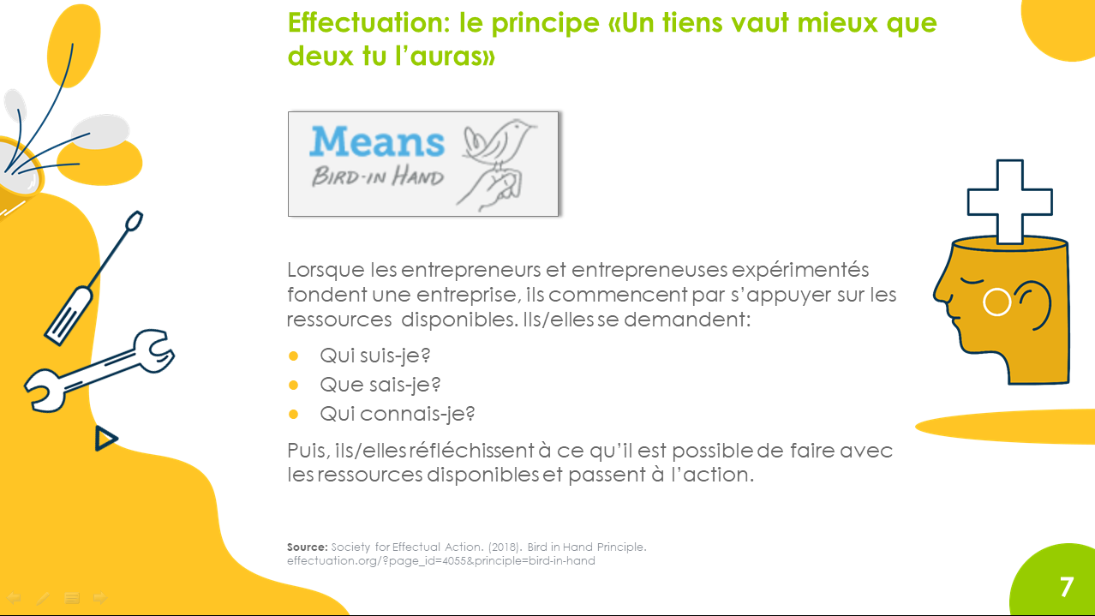 | Les diapositives suivantes présentent chacune un principe d’effectuation avant d’énumérer des idées sur la façon dont ces principes peuvent être expérimentés de manière flexible dans le cadre du programme myidea. L’éventail de ces idées de mise en œuvre n’est en aucun cas exhaustif.
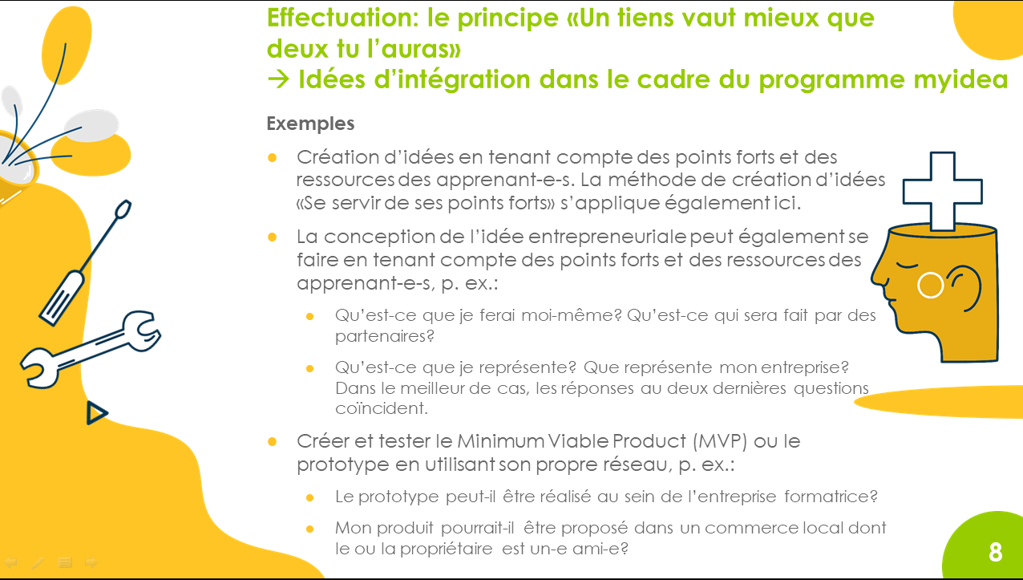 | Le principe «Un tiens vaut mieux que deux tu l’auras» est l’une des raisons pour lesquelles myidea peut également être utilisé par des apprenant-e-s d’un niveau plus faible: pour mener à bien une idée entrepreneuriale, on peut s’appuyer sur ses propres points forts et déléguer à des partenaires les tâches qu’on est moins à même de réaliser soi-même.
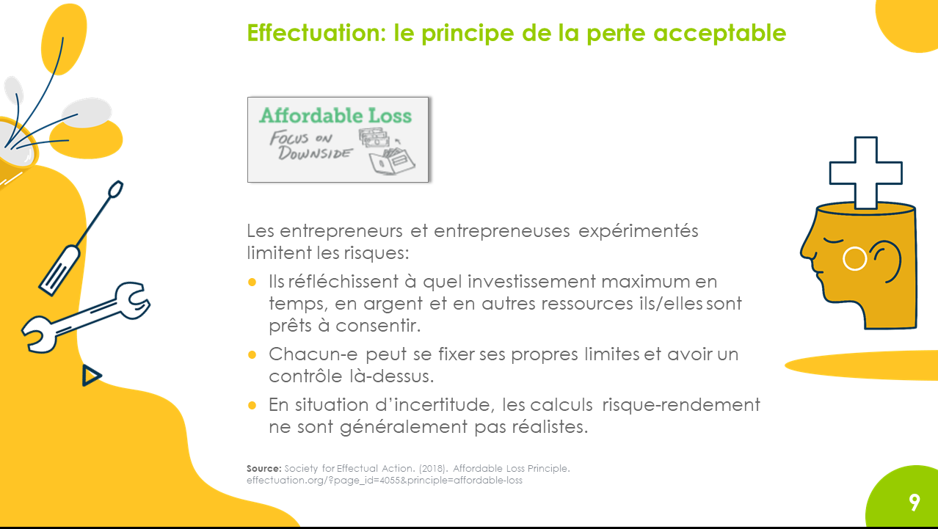 | Le principe de perte acceptable ne protège pas contre l’échec, mais il peut protéger contre en endettement conduisant à de graves difficultés personnelles et financières.  Étant donné qu’une grande partie des entreprises font faillite (en principe, après cinq ans d’existence, la moitié des entreprises ne sont plus sur le marché), ce principe constitue une protection efficace contre un endettement insurmontable.
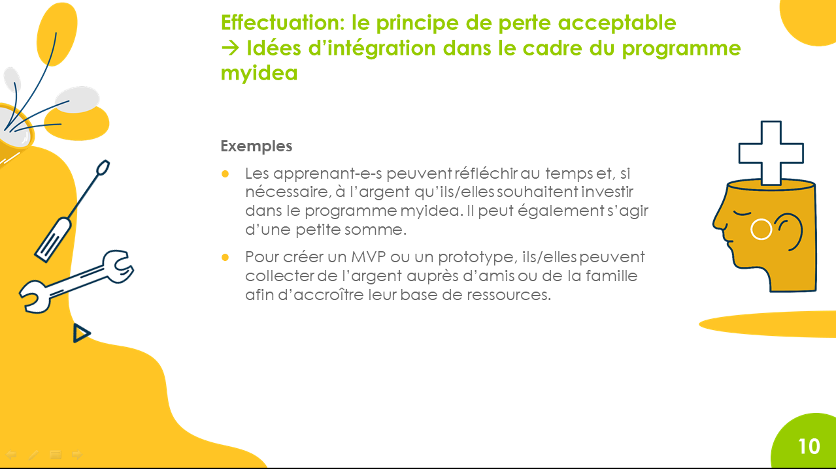 | Puisque les apprenant-e-s ne lancent «que» des entreprises fictives, la mise en œuvre de ce principe dans le cadre du programme myidea a ses limites. Toutefois, les apprenant-e-s peuvent certainement se poser la question suivante: Combien sont-ils/elles prêt-e-s à investir dans le programme en tant qu’équipe? Peut-être même au-delà des heures de cours à proprement parler.
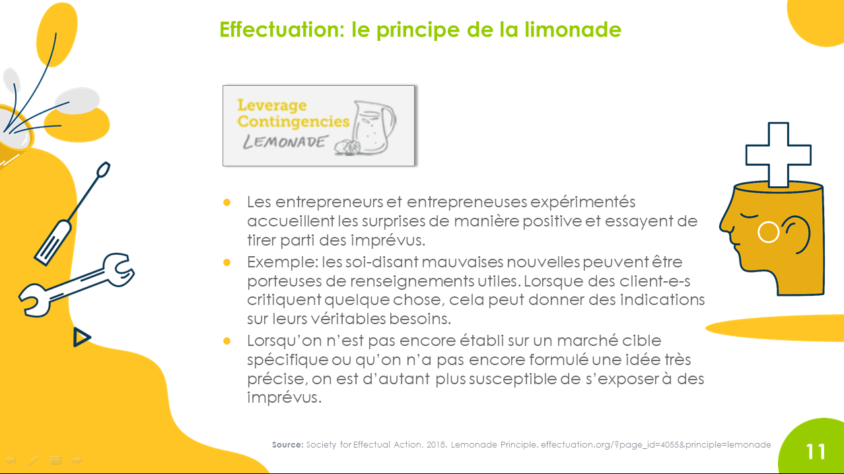 | Le grand avantage de se laisser guider par les ressources, et par chaque étape suivante qui en découle, est que les imprévus peuvent être exploités pour faire évoluer positivement une idée entrepreneuriale. Cela exige une certaine ouverture d’esprit, et pas seulement de la part des apprenant-e-s. Les enseignant-e-s doivent également être ouverts aux changements d’orientation des apprenant-e-s au fil du temps (même à la veille des présentations finales). Généralement, cela porte ses fruits, pour autant que les apprenant-e-s soient vraiment motivés.
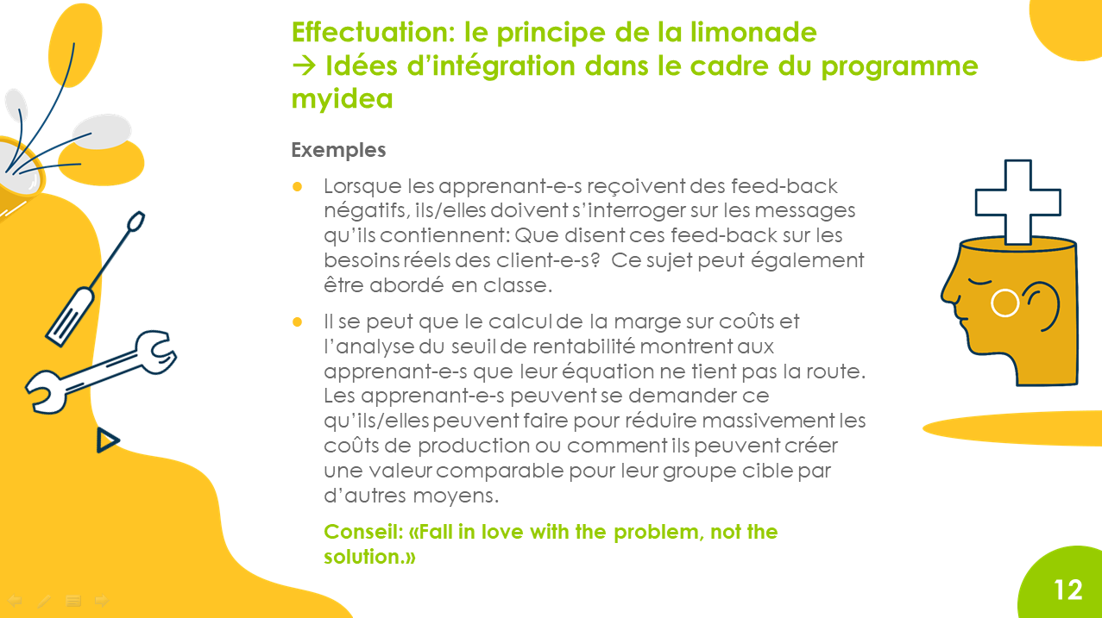 | Presque toutes les équipes sont confrontées à des feed-back négatifs, et il est bien compréhensible que ce soit démotivant dans un premier temps. Dans un deuxième temps cependant, il convient d’examiner, avec le soutien des enseignant-e-s, la possibilité de réinterpréter et d’utiliser ces points négatifs pour faire évoluer l’idée entrepreneuriale en question.
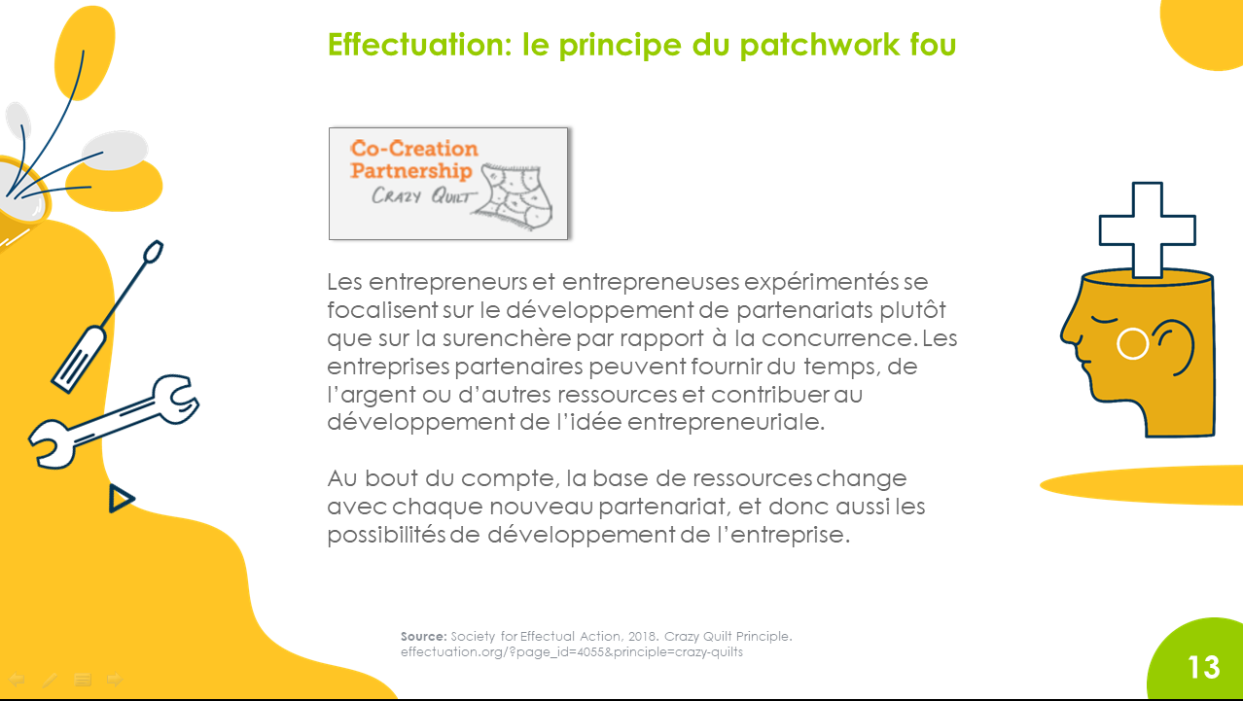 | Les partenariats peuvent représenter un facteur déterminant dans la réussite d’une entreprise. Ils permettent d’obtenir de nouvelles ressources ou de conquérir de nouveaux marchés.  Les apprenant-e-s doivent dès lors réfléchir sérieusement aux personnes avec lesquelles ils coopéreraient ainsi qu’aux activités à valeur ajoutée qu’ils/elles assumeraient eux/elles-mêmes et à celles qu’ils/elles ne prendraient pas en charge. Le concept de «Création avec des composants externes» va dans le même sens.
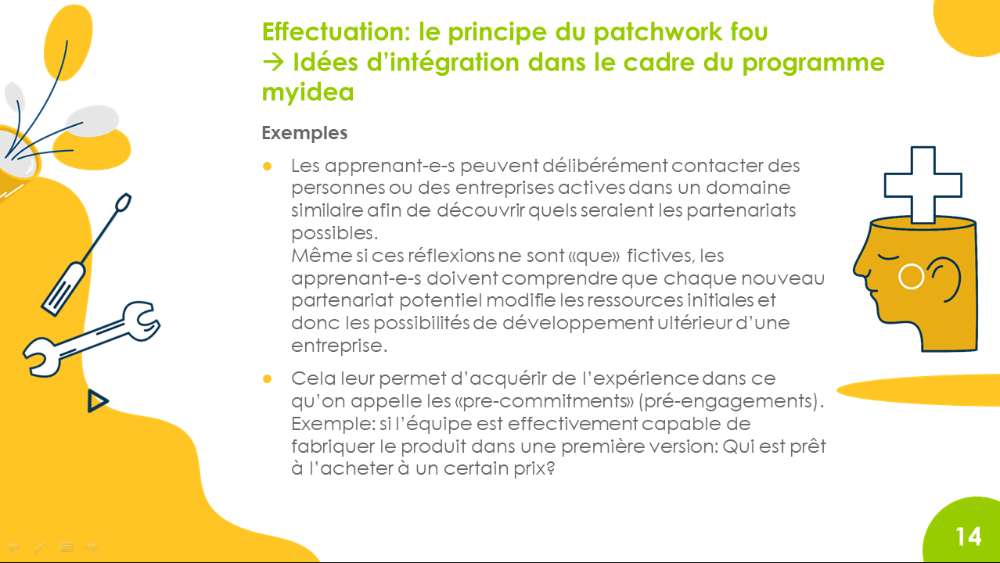 | Le temps imparti au programme myidea est généralement limité. Cependant, si les apprenant-e-s trouvent du temps pour discuter avec des entrepreneurs et entrepreneuses qui pourraient être des partenaires potentiels, cela peut s’avérer extrêmement motivant. Cela permet souvent aux apprenant-e-s de constater qu’on les prend au sérieux, eux/elles et leurs idées.
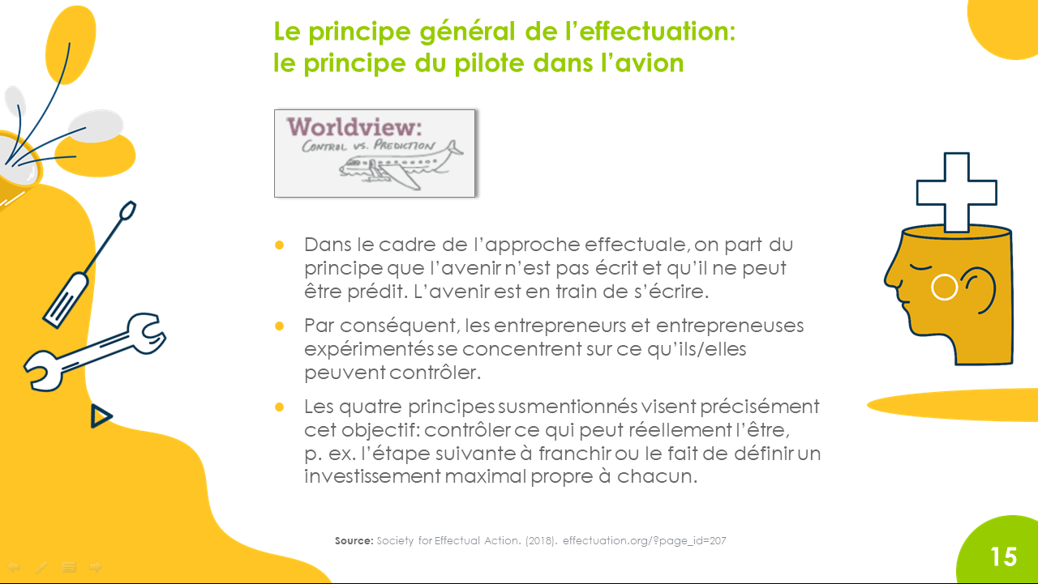 | À ce stade, il convient de souligner une fois de plus que les quatre principes ou heuristiques ont un dénominateur commun: il s’agit d’accepter l’incertitude dans laquelle opèrent les entrepreneurs/-ses et de réfléchir à la manière d’agir malgré cette insécurité.  Selon la devise: «If I can control the future, I do not need to predict it.»
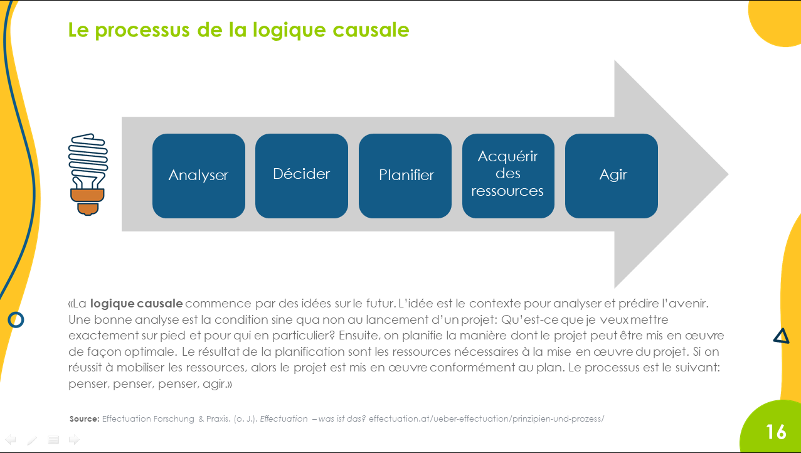 | Pour terminer, en guise de résumé, on peut présenter les différences entre la logique causale et la logique effectuale à l’aide de deux illustrations.  On peut ajouter ici que nos systèmes éducatifs se focalisent surtout sur la logique causale.
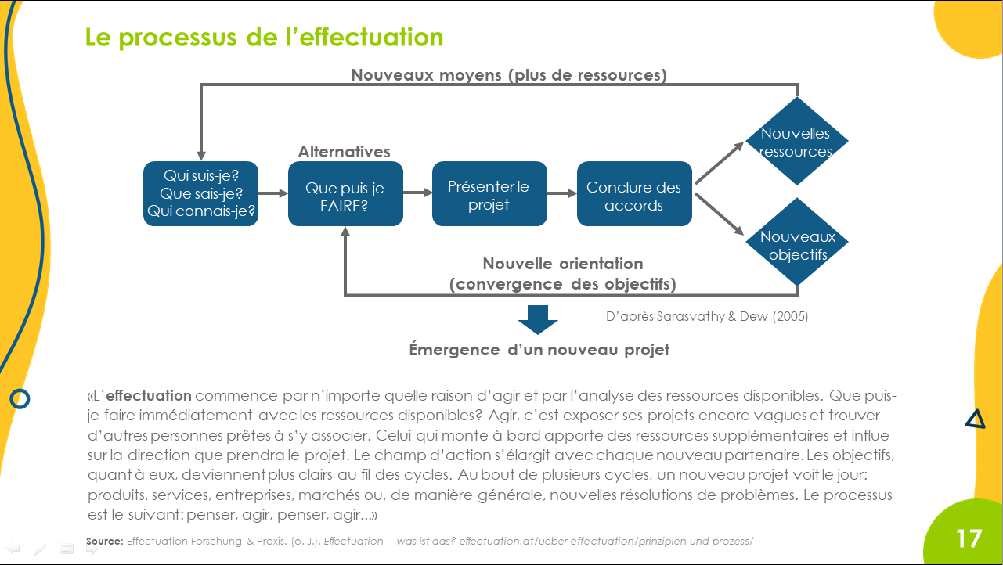 | Les apprenant-e-s doivent être encouragés à agir et à devenir actifs. Les approches par la découverte sont toutefois généralement négligées. Par conséquent, les enseignant-e-s ont parfois du mal à soutenir les apprenant-e-s dans ce processus ouvert.

